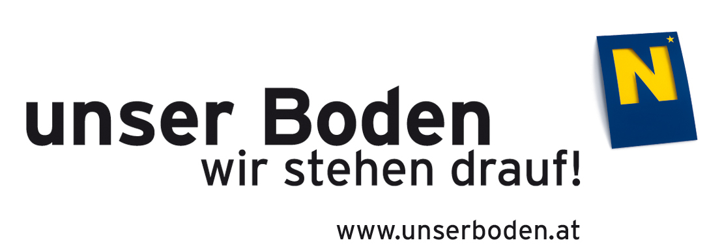

Presseinformation

St. Pölten, 6. Juli 2009

Bodenzeichen in Mold enthüllt
Pernkopf: Boden hat viele wichtige Funktionen!

„Aktiver Bodenschutz heißt für Niederösterreich: Ja zur Siedlungsentwicklung in geordneten Bahnen, ja zur umweltschonenden, produktionsorientierten Boden- und Landbewirtschaftung sowie ja zur wichtigen Rolle des Bodens als Wasserspeicher im Bereich des vorbeugenden Hochwasserschutzes", sagt Umweltlandesrat Dr. Stephan Pernkopf anlässlich der Enthüllung des Bodenzeichens der ARGE-Kompost & Biogas NÖ in Mold.

Die zwei Meter große „N"-Tafel mit dem standorttypischen Boden der Gemeinde soll künftig gemeinsam mit einer informativen Begleittafel Gemeindebürger und Besucher auf den Boden und seine Eigenschaften aufmerksam machen.

Die Mitglieder der ARGE Kompost & Biogas NÖ betreiben 67 Kompost- und 60 Biogasanlagen und verwerten jährlich etwa 124.000 Tonnen Bioabfälle und Grünschnitt zu Kompost. Die ARGE ist außerdem eine von vier NÖ Partnerorganisationen, die dem Europäischen Bodenbündnis beigetreten sind.
Zählt man die 51 niederösterreichischen Bodenbündnisgemeinden dazu, gibt es in NÖ bereits 55 Mitglieder im Bodenbündnis. Hinsichtlich der Dichte der Bündnispartner und der praxisbezogenen Kampagne „Unser Boden" ist Niederösterreich damit Vorzeige-Region in Europa und Spitze in der EU.

Kontakt, weitere Informationen: Amt der NÖ Landesregierung, Abteilung Landentwicklung
DI Christian Steiner, E-Mail: info@unserboden.at Bodentelefon: 02742/9005 DW 9070

